Лабораторна робота №29

Тема: ООП. Шаблонні функції та класи.

Мета: Навчитися використовувати шаблонні функції та класи.

**Індивідуальне завдання**

Зробити шаблонний клас-список, що має шаблонне поле масиву. Створити наступні методи:

1. Вивід вмісту масиву на екран;
2. Визначити індекс переданого елемента в заданому масиві;
3. Визначити значення мінімального елемента масиву;
4. Додати елемент до кінця масиву;
5. Видалити елемент масиву за індексом.

**Хід роботи**

1. Зробив шаблонний клас-список, що має шаблонне поле масиву. Код показано на рисунку.

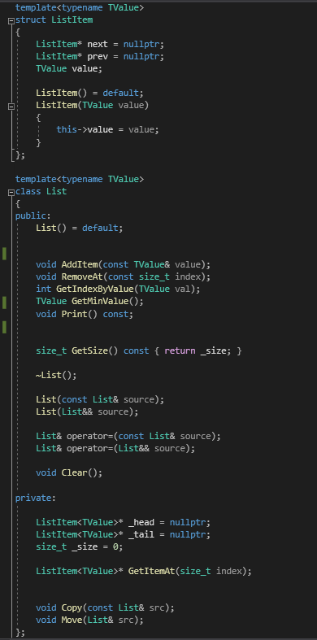

Рисунок 1 – Шаблонний клас-список

1. Зробив функцію додавання елемента. Код показано на рисунку.

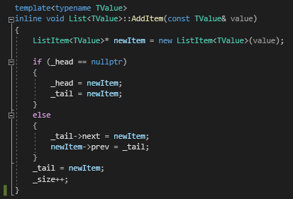

Рисунок 2 – Функція додавання елемента

1. Зробив функцію виводу списку на екран. Код показано на рисунку.

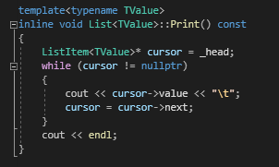

Рисунок 3 – Функція виводу списку на екран

1. Зробив функцію видалення елемента за індексом. Код показано на рисунку.

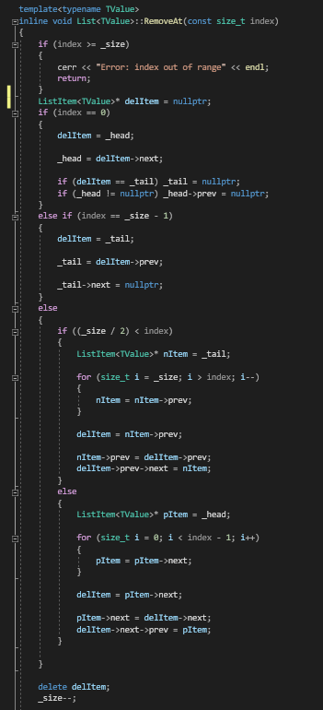

Рисунок 4 – Функція видалення елемента

1. Зробив функцію для визначення індексу переданого елемента в заданому масиві. Код показано на рисунку.

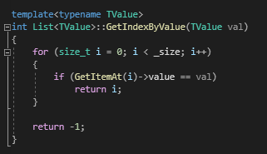

Рисунок 5 – Функція визначення індексу

1. Зробив функцію для визначення значення мінімального елемента в масиві. Код показано на рисунку.

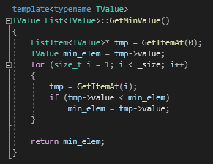

Рисунок 6 – Функція визначення мінімального елемента

1. Зробив функцію main для демонстрації роботи програми. Код показано на рисунку.

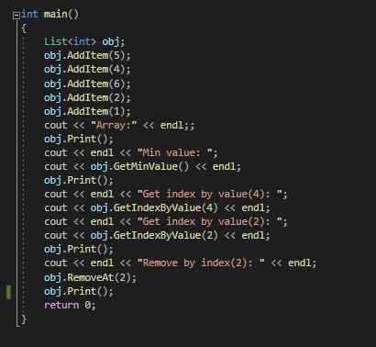

Рисунок 7 – Функція main

1. Приклад роботи програми показано на рисунку.

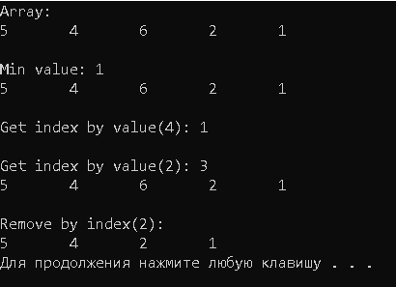

Рисунок 8 – Робота програми

**Висновок:** Освоїв тему «Шаблонні функції та класи». Навчився використовувати шаблонні функції та класи.